Document d’accompagnement des missions
Préparation, suivi, évaluation

1 : description de la mission
2 : activités menées pendant la mission
3 : évaluation
4 : analyse synthétique
5 : capitalisation
6 : annexes

- Description de la mission
Code catalogue du projet : B148-18
Pays : Tunisie
Intitulé du projet : « Appui à l’amélioration de l’accueil du jeune enfant : unifier les pratiques pour une meilleure prise en compte de la petite enfance. »
Lieux de la mission : | Tunisie  6 gouvernorats ont été concernés par les séquences en 2019 : ceux de Sfax, Tunis, Sousse, Bizerte, Hammamet, Kairouan  Une session s’est déroulée en France, à St Brieuc.
Dates de la mission : | Du 4 au 13 mars 2019 pour la suite du module (2) de formation autour du langage en 3 sessions à Tunis, Sfax et Sousse.  Du 7 au 22 octobre 2019 pour un nouveau module (3) de formation sur les sciences en 3 sessions à Bizerte, grand Tunis, Sousse.  Du 11 au 16 novembre pour un module (4) spécifique d’observation en France  Du 4 au 15 décembre pour un deuxième colloque national et une formation langage (module 2) à Kairouan
Situation de cette mission dans le projet : | Intégrée dans le projet global mis en sommeil en raison de la situation politique, ces missions, décomposées en modules sont portées par 3 associations : « CONECT », « Tous pour l’enfant » et « association des inspecteurs »  Le développement exponentiel des actions mises en œuvre peut servir d’éléments d’appui pour obtenir un élargissement du projet et la signature du ministère.
Coordonnateur du projet | Cathy Gastard
Membres de l’équipe | Cathy Gastard- Annie Martin- Marie Thérèse Bausson – Marie Anne Radigue
Partenaires | CONECT  Association « tous pour l’enfant »  Association des inspecteurs de la petite enfance
Axes thématiques | Module 2 : Formations théoriques et pratiques sur le développement et la construction du langage chez l’enfant - Adaptation des approches éducatives aux besoins des jeunes enfants et au contexte local - Construction d’outils concrets  Module 3 : Formations théoriques et pratiques sur l’éveil scientifique chez le jeune enfant – mises en oeuvre concrètes sur le terrain – construction de « Kits » pédagogiques adaptés au contexte local - Deuxième colloque national sur les sciences  Module 4 : session d’observation et regards croisés en France

2 - Activités menées pendant la mission
Activité  Formations devant public, visites de classes, réunions, rencontres, autres… | Nbre co-formateurs | Lieu | Date | Durée en ½ journées | Nombre de bénéficiaires directs et profil | Nombre de bénéficiaires indirect et profil | Commentaires  Ces bénéficiaires sont-ils nouveaux ?  Ces activités correspondent-elles à ce qui était prévu ?
Module 2 session 1 sur le développement du langage chez l’enfant : intervention devant public, fabrication d’outils (boites à histoires) | 2 | Tunis | 4/5/6  mars | 6 | 14 personnes  6 directrices et 8 éducatrices | 370 enfants  (179 filles + 191 garçons) | Formation prévue dans la préparation commune
Module 2 session 1 sur le développement du langage chez l’enfant : intervention devant public, construction d’outils (grilles d’observables et matrices de formation) | 2 | Sousse | 8/9/10  mars | 6 | 14 inspecteurs | 11 gouvernorats sur 24 | Nouveaux bénéficiaires ;  Nouveaux gouvernorats
Module 2 session 1 sur le développement du langage chez l’enfant : intervention devant public, fabrication d’outils (boites à histoires) | 2 | Sfax | 12/13/14 mars | 6 | 10 personnes :  8 directrices  2 conseillères pédagogiques | 796 enfants  (383 filles + 413 garçons) | Formation prévue dans la préparation commune
Module 3 session 1 : l’éveil scientifique chez le jeune enfant : intervention devant public, ateliers de pratiques, construction de « boites à sciences » | 2 + 1 inspectrice tunisienne | Bizerte | 7/8/9/ octobre | 6 | 41 Personnes :  7 éducatrices  29 directrices  4 conseillers pédagogiques  1 inspectrice | 34 jardins d’enfants  2272 enfants  1105 filles + 1167 garçons) | Formation prévue dans la préparation commune.  Nouveau gouvernorat
Module 3 session 1 : l’éveil scientifique chez le jeune enfant : intervention devant public, ateliers de pratiques - construction de « boites à sciences »  Visites de jardins d’enfants, temps de pratique accompagnée. | 2 + 1 inspectrice tunisienne | Tunis | 10/11/12 octobre | 6 | 39 personnes :  6 éducatrices  31 directrices  1 conseillère pédagogique  1 inspectrice | 34 jardins d’enfants  1476 enfants  (744 filles + 732 garçons) | Formation prévue dans la préparation commune
Module 3 session 1 : l’éveil scientifique chez le jeune enfant : intervention devant public, ateliers de pratiques, réflexion sur des outils de formation -  construction de « boites à sciences » | 2 | Sousse | 18/19/20 octobre | 6 | 13 Inspecteurs (5 femmes + 8 hommes)  6 Conseillers pédagogiques (5 femmes + 1 homme) | 15 gouvernorats sur 24  Soit au total potentiellement 96783 enfants  (4551 filles + 41266 garçons) | Dans cette formation la présence des conseillers pédagogiques est nouvelle
Module 4 : Accompagnement à l’observation dans des classes maternelles – temps de régulation et de réflexion sur les transferts possibles – formations conjointes GREF / INSPE | 3 | St Brieuc | 11 au 16 novembre | 8 | 18 directrices de jardins d’enfants + 1 inspectrice | 18 jardins d’enfants  1080 enfants | Nouvelle modalité de formation « ici »
Colloque : conférences et ateliers | 3 français dont 1 chercheur et 4 tunisiens dont 1 chercheur | Hammamet  (gouvernorat de Nabeul) | 7/8 décembre | 4 | 96 personnes : 29 éducatrices + 62 directrices+ 2 conseillères péda+ 1 inspectrice2 inspecteurs | Non répertorié | Implication active des partenaires locaux.
Module 2 session 1 : le développement du langage chez le jeune enfant – intervention devant public, ateliers de pratiques  Visite de jardins d’enfants | 2 | Kairouan | 12/13/14 décembre | 6 | 21 personnes :  1 éducatrice + 9 directrices + 1 inspecteurs + 7 étudiantes + 1 conseiller + 1 conseillère | 11 jardins d’enfants  (nombre d’enfants non répertorié) | Nouveau gouvernorat

- Evaluation
Eléments d’évaluation

FINALITE : Appui à l’amélioration de l’accueil du jeune enfant : unifier les pratiques pour une meilleure prise en charge de la Petite enfance - Pays : TUNISIE
Public : Formation des directrices et éducatrices de jardin d’enfants, formation des formateurs et inspecteurs « petite enfance »

Sous objectif spécifique | Indicateurs  quantitatifs ou qualitatifs | Objectif visé | Taux de réussite | Commentaire  (Source de vérification)
Améliorer la couverture en formation | Augmentation du nombre de participants aux sessions | Obtenir des groupes de 20 à 25 personnes minimum  Augmenter la participation au colloque | Bon résultat sur certains gouvernorats, stabilité dans d’autres  Mais doublement des participants au colloque. | De 10/12 personnes par groupes en mars  A 40 et 41 personnes sur Tunis et Bizerte en octobre, 22 à Kairouan en décembre  Colloque :  De 50 personnes en 2018 à 100 personnes en 2019
 | Nouveaux gouvernorats concernés | Augmenter le nombre de gouvernorats | Doublement des gouvernorats dans les formations de directrices  Augmentation du nombre de gouvernorats dans les formations d’inspecteurs | 3 gouvernorats en 2018 // 6 en 2019  Mais des régions non encore couvertes.  15 gouvernorats du 24 couverts en 2019

Sous objectif spécifique | Indicateurs  quantitatifs ou qualitatifs | Objectif visé | Taux de réussite | Commentaire  (Source de vérification)
Développer l’autonomie des acteurs locaux  et donc passer d’une prestation de service à une vraie co -formation | Participation active aux formations | Participation d’inspecteurs dans des formations des directrices  Prise en charge d’ateliers au colloque | Mitigé : passage d’inspecteurs dans les formations mais seules deux inspectrices vraiment impliquées  Très bon : 3 ateliers menés par les inspecteurs en 2019 | L’une des inspectrices s’est investie dans le projet et a proposé une session d’observation en France (qui fut menée en novembre)  3 ateliers menés par les inspecteurs en 2019 (0 en 2018)

Sous objectif spécifique | Indicateurs  quantitatifs ou qualitatifs | Objectif visé | Taux de réussite | Commentaire  (Source de vérification)
Impliquer des équipes | Augmenter le nombre d’équipes composées de CPC et IEN | Obtenir que quelques inspecteurs participent avec leurs conseillers aux formations | 50% de réussite : la moitié des inspecteurs sont venus avec un voire plusieurs conseillers.  Mais certains ont refusé de venir dans une formation pluri catégorielle | A noter deux inspecteurs sont venus avec leur équipe complète.  De ce fait diminution du taux de participation des inspecteurs (19 en 2018 mais 12 en 2019)

Sous objectif spécifique | Indicateurs  quantitatifs ou qualitatifs | Objectif visé | Taux de réussite | Commentaire  (Source de vérification)
Faciliter le passage de la formation théorique à la mise en œuvre concrètes auprès des enfants | Nombre d’outils concrets co -construits et utilisés | Permettre l’appropriation des outils et démarches  Effectuer un suivi | Construction de « boites à histoires » mises à disposition  Construction de « boites à sciences » mises à disposition – projet de rédaction de fiches outils d’accompagnement. | Vérification de leur utilisation dans quelques jardins d’enfants

Récapitulatif des bénéficiaires directs et indirects des modules de formation Petite enfance 2019 en Tunisie

Bénéficiaires | SFAX | TUNIS  Mars//octobre | BIZERTE | SOUSSE  Mars // octobre | KAIROUAN | COLLOQUE | ICI
Directrice de jardin d’enfants | 8 | 6 + 31 | 29 |  | 9 | 62 | 18
Educatrice/éducateur |  | 4 + 6 | 7 |  | 1 | 29
Conseillère/conseiller pédagogique MFFE | 2 | 0 + 1 | 4 | 0 + 6 | 3 | 2
étudiants |  |  |  |  | 7
Inspectrice/inspecteur MFFE |  | 0 + 1 | 1 | 14 + 13 | 1 | 3 | 1
Jardins d’enfants (représentés) | 8 | 6 + 34 | 34 | 15 gouvernorats | 11 | 50 | 18
Enfants bénéficiaires indirects potentiels | 796 | 370 +1476 | 2272 | 96783 | 660 | 3000 | 1080
Un autre de nos objectifs visaient à élargir l’équipe GREF. Le colloque nous a permis d’impliquer un chercheur français et un conseiller pédagogique, qui tous deux ont adhéré au GREF.
Le module en France nous a permis d’associer deux autres membres du GREF de la région Bretagne, qui font désormais partie de l’équipe projet. La participation nettement plus active de nos partenaires tunisiens fait que notre équipe est désormais plus conséquente.

Equipe pluri catégorielle :
Pour le GREF : Cathy GASTARD : Coordonnatrice Projet et formatrice GREF - Annie MARTIN : Formatrice GREF – Marie Thérèse Bausson : formatrice GREF – Marie Anne Radique : formatrice GREF – Guy Berthou : formateur GREF – Intervenants extérieurs : Fanny De La Haye maître de conférence en psychologie cognitive (membre GREF) – Frédéric Charles maître de conférence et enseignant chercheur en didactique des sciences.
Pour les partenaires locaux : Nabila Miladi : présidente du groupement professionnel des crèches et jardins d’enfants (CONECT), Samir Ben Meriem : président association « Tous pour l’enfant », Imen Abdelmoumen : inspectrice, Mohamed Taïeb : président de l’association des inspecteurs « petite enfance »
Intervenants extérieurs : Slim Masmoudi docteur en psychologie cognitive , Yassine Zouari : maitre-assistant en psychologie du développement

4 – Analyse synthétique

Analyse synthétique et éléments qualitatifs d’évaluation

- Contexte :
Pour rappel le projet initial devait couvrir l’ensemble des jardins d’enfants et notamment ceux du service public et bénéficier de l’appui de l’UNICEF. Le contexte politique de la Tunisie a fait que la signature de la convention nécessaire a été différée sine die. Trois associations ont pris alors le relais pour maintenir, à titre privé, le projet. C’est ainsi que la CONECT, l’association « Tous pour l’enfant » et l’association des inspecteurs de la petite enfance ont fait confiance au GREF pour engager, sur la durée, un appui à l’amélioration de l’accueil du jeune enfant.
Les élections d’octobre 2019 et le changement de gouvernement modifient le contexte et peuvent laisser espérer un réexamen du projet GREF. La finalité est en effet de toucher les jardins d’enfants publics et ainsi d’augmenter le nombre d’enfants accueillis en structure collective (ils ne sont que 30% à l’heure actuelle) en particulier les enfants de famille défavorisées.

Le DAM 2018 faisait apparaître des points de satisfaction tels que l’intérêt pour les contenus théoriques, la participation individuelle active aux différentes formes de travail (ou implication), le réinvestissement immédiat des préconisations, l’engagement personnel à diffuser les informations reçues et à aider les plus novices, la pertinence et qualité des questionnements et la qualité du climat relationnel qui a permis une parole libre et respectueuse
Un autre point positif noté était l’intérêt porté par les représentants des gouvernorats, des inspecteurs et des représentants des ministères, même si leur participation active n’était pas encore d’actualité.
Des éléments en creux, pointés par les partenaires et l’équipe GREF ont permis de définir les objectifs pour la suite du projet.
Nous avions retenu quatre axes de travail : améliorer la couverture en formation (à la fois numérique/quantitatif et de territoire), développer l’autonomie des acteurs locaux et donc passer d’une prestation de service à une vraie co -formation, impliquer des équipes plus que des individuels, faciliter le passage de la formation théorique à la mise en œuvre concrètes auprès des enfants.

- Analyse
Comme le précédent, ce DAM balaye l’année 2019 pour en extraire les grands axes de progrès et les questions à tenter de résoudre. A la demande des partenaires locaux le fonctionnement en modules de formation s’attachant à répondre aux besoins des acteurs a été maintenu, la différence est que le changement de public nous a amenées à faire évoluer nos formations pour répondre aux besoins spécifiques de chacun (directeurs(trices) / inspecteurs(trices) / conseillers(ères).
Le module relatif au développement du langage a été poursuivi et introduit dans d’autres gouvernorats. Un nouveau module sur « l’éveil scientifique chez le jeune enfant » a été initié et valorisé autour du deuxième colloque national.

Un des grands changements de l’année fut l’introduction d’une nouvelle modalité : la venue en France d’un groupe de directrices de jardins d’enfants et leur inspectrice pour des observations sur le fonctionnement de la maternelle française et de la formation en INSPE. L’objectif de cette inspectrice, avec notre accompagnement, est de constituer un groupe d’échange, de recherche et de mutualisation. Cette initiative nous a paru fort intéressante pour rendre autonome les acteurs locaux.

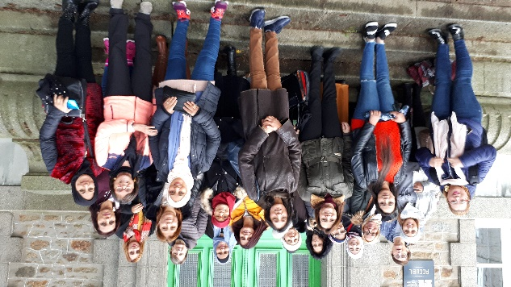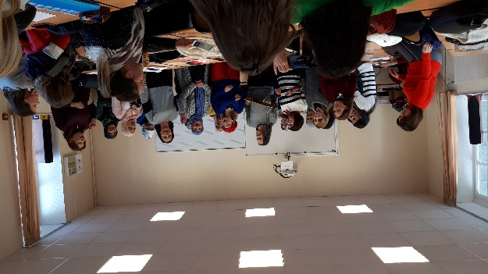
Le deuxième fut l’investissement plus actifs des inspecteurs et leur demande de deux formations spécifiques dans l’année (en mars et en octobre). La notion d’équipe pluri-catégorielle n’est pas évidente à faire admettre et certains inspecteurs ont renoncé à la formation d’octobre parce qu’elle était ouverte aux conseillers pédagogiques. Mais là où nous avons progressé c’est que plusieurs inspecteurs sont venus avec un ou plusieurs de leurs conseillers. (Nous avons même eu deux équipes complètes).
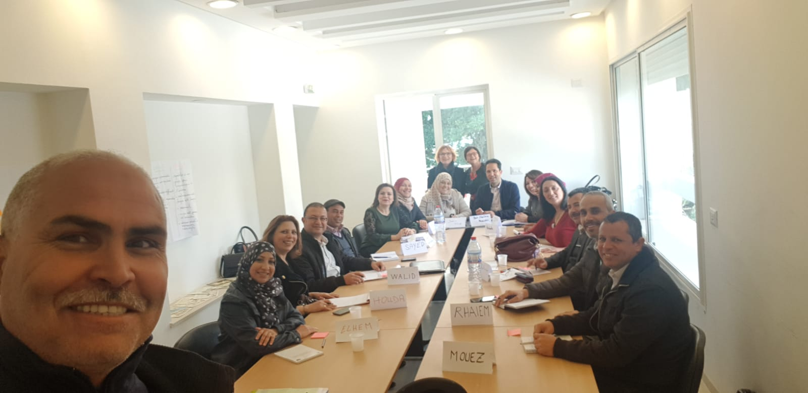

Un autre motif de satisfaction réside dans le fait que nos partenaires se sont davantage impliqués dans nos formations (tant dans la préparation que dans l’action sur le terrain). Ainsi deux inspectrices et leurs conseillères pédagogiques ont participé et suivi l’intégralité du module sciences.
La répartition des tâches a été plus équilibrée pour le colloque et trois ateliers ont été menés par les acteurs locaux. Ce deuxième colloque national fut un grand motif de satisfaction de par la qualité des interventions, l’augmentation notable des participants et l’investissement de nos partenaires.

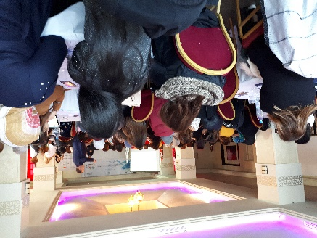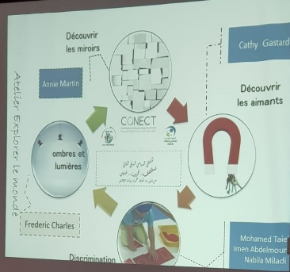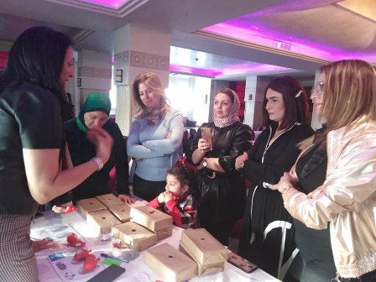

Sur la couverture en formation, de nouveaux gouvernorats ont été impliqués. A ce sujet si Tunis revient souvent c’est parce qu’il s’agit du « grand Tunis » et que nous touchons différents secteurs et donc des participants différents. Il est cependant encore difficile de diffuser les formations sur le sud du pays, qui en auraient pourtant besoin si l’on en croit les responsables Tunisiens. Nous avons eu en formation des inspecteurs du sud mais ce qui bloque un peu, selon eux, outre les distances et l’isolement, c’est un manque de maîtrise de la langue française qui complique la compréhension. Un objectif futur sera peut-être de dépasser cette difficulté.
Une des grandes forces du GREF, qui est reconnue dans le pays, c’est notre capacité à rendre concrètes les formations et à fournir des outils facilement utilisables par les acteurs. Il n’est pas question en effet pour nous de donner des modèles mais de réfléchir à ce qui est adaptable, utile et transposable en fonction du contexte, des contraintes matérielles. Ainsi certains « kits » construits ensemble comme les boites à histoire (à partir des contes tunisiens) et les boites à sciences (avec du matériel simple et peu onéreux) ont été immédiatement utilisés et appréciés dans les jardins d’enfants. La chaine de formation commence à fonctionner car nous avons pu constater que les directrices organisaient dans leurs jardins d’enfants, des formations pour leurs éducateurs(trices) à partir de ce qu’elles avaient fait avec nous. Nous avons pu effectuer quelques suivis (mais trop peu à notre sens).

Au sujet de l’analyse quantitative il nous est impossible en l’état actuel des choses de totaliser avec précision les bénéficiaires directs (même si nous pouvons dire combien de personnes nous avions devant nous), comme les bénéficiaires indirects. Plusieurs raisons à cela :
- Certains ne remplissent pas nos feuilles d’émargement, et l’emploi indifférent d’un nom ou d’un autre pour la même personne, nous complique grandement la tâche.
- Certains participent à plusieurs sessions donc apparaissent plusieurs fois
- Plusieurs directrices rechignent à compléter les effectifs des enfants de leur jardin d’enfants. Deux raisons à cela : la concurrence entre elles et la supervision (elles dépassent parfois l’effectif pour lequel elles sont habilitées)
Les chiffres issus des effectifs d’enfants sur les 15 gouvernorats que nous avons touchés jusqu’ici sont l’image la plus sûre des bénéficiaires potentiels, soit 96783 enfants (cf tableau)

- Perspectives

Le nombre de sessions menées en 2019, l’augmentation des participants, l’investissement accru et une démarche plus forte de co-construction sont autant de motifs de satisfaction. Les temps de travail en commun nous laissent entrevoir des perspectives de poursuite, voire d’élargissement :
- Accueil en France d’un nouveau groupe de stagiaires en mars 2020 (le projet est en cours de traitement).
- Organisation d’une « université d’été » en juillet 2020
- Investissement dans le projet AGEEM pour exposition en 2021 de travaux réalisés pendant l’année 2010/2021
- Demande de nouvelles formations autour des activités culturelles et/ou de mathématiques
- Prévision d’un troisième colloque

Les trois associations investies dans le partenariat avec le GREF souhaitent poursuivre notre collaboration. Des jardins d’enfants publics commencent à se tourner vers nous.
C’est à nous désormais de faire valoir notre présence partenaire pour obtenir si possible une signature officielle de convention qui nous ouvrirait d’autres portes.
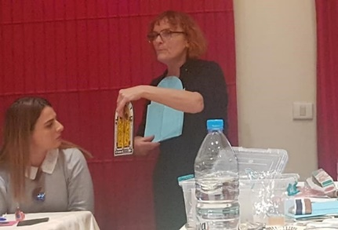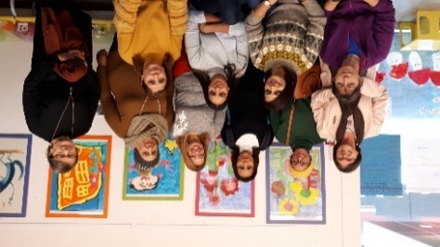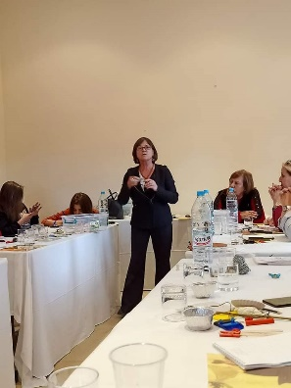

5- Capitalisation
Exemple de démarche de module de formation de formateurs

Point de départ : Expression d’un besoin (en adéquation avec les principes d’éducation préscolaire du pays) par les acteurs locaux
Echanges avec les acteurs locaux, observation sur le terrain = émergence de manques, de dysfonctionnement, de carences….
Pour ce qui est de notre mission les acteurs ont fait état de manque de formation initiale et de formation continue sur la question de l’éveil scientifique (terme utilisé là-bas) et de carences en termes de connaissances et d’idées de pratiques avec de jeunes enfants.

Problématisation
Travail conjoint de formulation, de détermination précise des besoins, d’analyse des données et des enjeux, et de recherche de modalités susceptibles de répondre à la problématique posée (accompagnement, formation, mutualisation d’expériences etc.)

Pour la Tunisie il s’est agi de réfléchir ensemble à l’expression de ce besoin en sciences (qu’entendent-ils par- là, est-ce utile pour des enfants fréquentant un jardin d’enfants, pourquoi ? etc.) pour le formaliser, le contextualiser et l’exprimer en termes de problématique à résoudre ensemble. Une fois le problème posé et analysé, une demande de construction de modules de formations concrets pour les formateurs(trices) (inspecteurs et conseillers) et d’apports pédagogiques pour les directeurs(trices) de jardins d’enfants a été exprimée.

Pratique expérimentée
Mise en situations concrètes, avec expérimentation de différents positionnements, lors des formations : manipulations, expériences, analyse réflexive, brain-storming ….

Selon les publics les acteurs ont successivement pris la posture d’enfants, d’éducateurs (trices), de formateurs… pour réaliser les expériences scientifiques proposées. Il s’est agi pour eux et nous d’identifier à chaque stade : les freins, les leviers, les difficultés de compréhension, les intérêts de la pratique pour le développement de l’enfant, etc.

Analyse réflexive des savoirs en jeu

Théoriques didactiques pédagogiques
Analyse et Identification des apprentissages en jeu, des gestes professionnels qui les conditionnent, étayées par des éclairages et apports théoriques éventuels dans les champs nécessaires pour aboutir à la co-construction d’outils d’analyse et de références qui font consensus
Selon les publics il a fallu approfondir quelques connaissances théoriques, s’arrêter sur des points précis (par exemple la différence entre dessin libre et dessin d’observation), comprendre les connaissances utiles pour l’adulte, savoir où placer le curseur de complexité, ou faire trouver en groupe des situations analogues utilisables avec les enfants….)
Autre exemple : une grille d’observables a été co-construite avec les inspecteurs

Maîtrise autonome du sujet : mise en œuvre dans les divers contextes professionnels
Celle-ci peut s’exprimer par la proposition des acteurs eux-mêmes de modules à destination des enfants (ou d’éducateurs pour les inspecteurs)
Dans le cas de la Tunisie plusieurs directrices ont transmis la formation à leurs éducatrices. A la suite de ce temps de formation interne certaines d’entre elles nous ont demandé de venir assister à des activités scientifiques menées auprès des enfants.

5 –- Capitalisation. (outil annexe)
Essai de conception de fiche outil (en expérimentation)

ATELIER SCIENCE : FLOTTE – COULE

« Ce qui flotte et ce qui ne flotte pas »
« Ce qui flotte et ce qui coule »
ou
« Ce qui coule et ce qui ne coule pas »
« Ce qui coule et ce qui flotte »

Objectifs : rendre les participants actifs par des mises en situations concrètes, approcher des notions scientifiques par l’expérience, rappeler des connaissances scientifiques utiles, penser des mises en activité scientifique pour de jeunes enfants

Matériel disponible
- Individuel : 1 feuille, 1 crayon à papier
- Collectif : des crayons de couleurs, divers objets, des récipients, de l’eau, serpillères ou chiffons

Préparation de l’atelier
Installer une collection d'objets et des récipients remplis d’eau à mi-hauteur sur une table. Si besoin, protéger le sol à l’aide de serpillères ou chiffons.

Mise en situation
Des temps de mise en action individuelle et d’autres en action collective pour offrir aux participants diverses occasions d’agir concrètement pour mettre en oeuvre les consignes.

Temps 1 : Hypothèses – Conceptions initiales
Dessinez d'un côté de la feuille les objets qui, selon vous, vont flotter et de l'autre les objets qui ne vont pas flotter.

Temps 2 : Expérience – Expérimentation - Vérification
Faites l’expérience (essayez de faire flotter les objets) pour voir les objets (ceux) qui flottent et ceux qui ne flottent pas.
Notez les résultats sur votre feuille en corrigeant si besoin.

Temps 3 : Situation-problème
« Comment faire flotter de la pâte à modeler ? »
- Trouvez plusieurs solutions.
- Dessinez le dispositif que vous avez réalisé pour faire flotter la pâte à modeler

Temps 4 : Structuration des connaissances des professionnels.
En groupe, essayez de répondre aux questions suivantes :
- Qu'est-ce qu'on travaille avec les enfants dans cet atelier ?
- Quelles connaissances scientifiques sont nécessaires à l’adulte (ou au professionnel) pour proposer cet atelier ?

Temps 5 : Prolongement
Par exemple : Fabrication de bateaux

Les connaissances utiles

Pourquoi un objet flotte-t-il ?

Que faut-il retenir ?

• Les objets — même massifs, fabriqués dans une matière de densité inférieure à 1 — flotteront toujours.

• Les objets fabriqués dans des matières plus denses que l’eau, c’est-à-dire de densité supérieure à 1, pourront flotter à condition de leur donner une forme étalée et creuse, modifiant ainsi leur masse volumique (le volume ainsi défini est en partie empli d’air).

Ce que comprit Archimède, c’est que l’eau exerce sur notre corps une force verticale, orientée vers le haut et qui s’oppose donc à notre poids.

La masse d’un matériau par unité de volume est appelée masse volumique.
Dans le système international, la masse volumique s’exprime en kg par m³.

Pour les solides et les liquides, la densité est le rapport entre la masse volumique d’un matériau et celle de l’eau pure à la température de 4 °C.
Tout objet solide dont la densité sera supérieure à 1 coulera puisque son poids ne sera que partiellement compensé par la poussée d’Archimède.

Exemples de densités de quelques matériaux :
Métaux (Or : 19,3 - Argent : 10,5 - Cuivre : 8,92 - Fer : 7,86 - Aluminium : 2,7) ; Marbre : 2,6 à 2,84
Le bois est un matériau composite de densité très variable en fonction des essences.
De plus, un bois peut s’imprégner d’eau et donc voir sa densité croître (exemple : des coquilles de noix flotteront un jour ou deux avant de sombrer, voir plus bas la notion de perméabilité).
Caoutchouc : 0,92 à 0,99
Matières plastiques : la densité des matières plastiques non expansées va de 0,83 à 2,15.
Dans notre quotidien, nous rencontrons donc :
- des plastiques « qui flottent » : de densité 0,95
des plastiques « qui coulent » : de densité 1,38

Perméabilité et imperméabilité

La perméabilité d’un matériau correspond à sa capacité à se laisser traverser par un fluide (dans notre cas, le fluide est de l’eau). Un matériau qui se laisse traverser par l’eau sera dit perméable (à l’eau). Un matériau qui ne se laisse pas (ou mal) traverser par l’eau sera dit imperméable (à l’eau).

Il existe une gamme de variantes. Des matériaux peuvent être imperméables à l’eau mais pas à d’autres liquides.

La perméabilité d’un matériau a des conséquences sur sa flottabilité

Ainsi, généralement, un bois sec flotte mais il sombre après un temps plus ou moins long. De même, certaines éponges synthétiques de cuisine que l’on place dans un récipient rempli d’eau vont flotter puis progressivement se charger en eau et finiront par couler.
En conséquence, mieux vaut construire un bateau avec un matériau imperméable (métal, plastique dur).

6- Annexes
ANNEXE 1 : exemple de démarche auprès des inspecteurs

Module spécifique - « De l’acquisition du langage à la construction de la langue »
SOUSSE – les 8, 9 et 10 mars 2019

Introduction : présentation des formatrices GREF et de la conception de la formation. Présentation du cadre de la session :
- Apports théoriques
- Mise en situations et ateliers
- Mise en recherche et création d’outils
Mise en ambiance : projection du film « la planète des enfants » sur le jeu – Boris Cyrulnik
Transition : La place du langage dans le jeu et dans les autres situations vécues au jardin d’enfants.

Phase 1 :
- Point sur langue / langage et parole
Faire émerger chez les stagiaires une définition des termes « langage », « langue » et « parole »
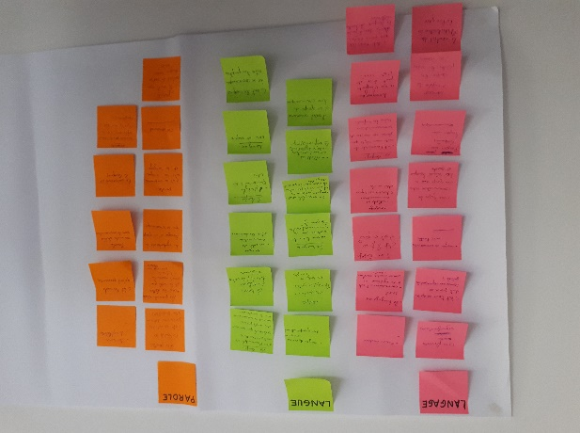
Modalité : jeu des « post-it ». Les stagiaires écrivent sur le post-it leur représentation de chacun des mots (une couleur par mot, anonymat et usage du français ou de l’arabe).

Un debrieffing permet de se mettre d’accord sur les sens de ces mots dans le groupe, que l’on confronte aux définitions de Saussure.

Phase 2 : L’acquisition du langage chez le jeune enfant et l’apport des neurosciences.
- Actualisation des connaissances sur le développement langagier de l’enfant
- Echanges et extractions de points de repère

Modalité : groupe collectif.
2.1 : Visionnage du film de Sharon Peperkamp montant l’évolution importante du langage de 3 mois à 4 ans.
Echanges et commentaires
2.2 : Travail autour de la conférence de Slim Masmoudi (professeur de psychologie cognitive à l’université de Tunis. Des extraits de films, images et textes sont présentés et analysés.

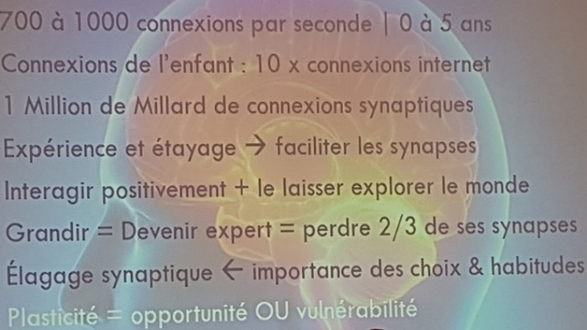
Extrait 1 : « la construction naturelle du langage et la plasticité du cerveau. »
Extrait 2 : « neurones, synapses et élagage »
Extrait 3 : « les grandes phases de pics neuronaux »
Extrait 4 : « l’émotion positive, le multisensoriel (bilinguisme), les composantes du langage (phonologie, vocabulaire...)
Après chaque phase échanges et explicitations.

2.3 : Diaporama de synthèse sur les étapes de développement du langage, leur variabilité, les repères et indicateurs de vigilance.

Phase 3: Les incidences du développement langagier sur la posture de l’adulte éducateur
Le langage en situation – le langage de communication – le langage de restitution ou de récit
Les éléments fondateurs du bon développement du langage :
- La compréhension orale
- Le vocabulaire
- La perception des sons (phonologie)
- La connaissance progressive des constituants de la langue
Ce qui implique :
- Une posture chez l’adulte
- Un environnement adapté et stimulant
- Des situations variées d’expression et communication

Mise en situation – phase de métacognition.
- Mise en condition d’apprenants en ateliers
pour dégager :
- Des expériences et des situations d’apprentissages langagiers
- Des éléments d’analyse de gestes professionnels
- Des éléments possibles pour des modules de formation
- La famille de situations utilisée

Activité 1 : lecture silencieuse / lecture à haute voix
Modalité : petits groupes
- Constituer une équipe de 3
- Choisir chacun un album différent dans la bibliothèque du stage
- Préparer silencieusement la lecture du texte
- A tour de rôle lire à voix haute son album aux membres de son groupe.
- Echanger ses impressions de lecture et d’écoute

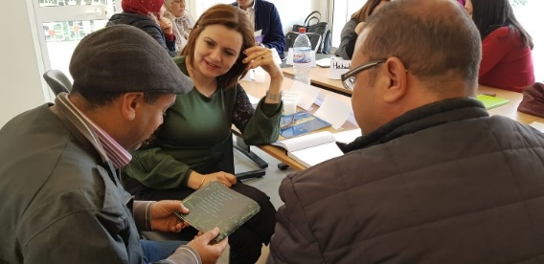

Activité 2 : différentes modalités de restitution d’histoires
2.b Reformulation : audition d’une histoire racontée, sans support visuel.
Collectivement : restitution de l’histoire par dictée à l’adulte.
2.a Représentation : lecture à haute voix de l’animatrice, sans support visuel.
Individuellement : dessiner ce que l’on retient de l’histoire.

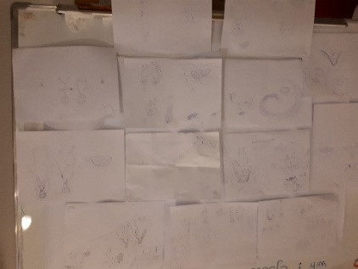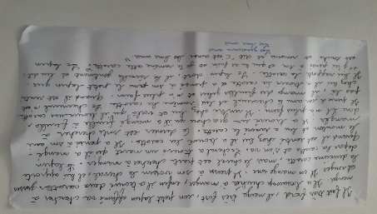

Activités 3 : l’objet livre
3a : Prise d’indices
lecture à haute voix par l’animatrice d’une histoire. « le lièvre et le lion » conte traditionnel Tunisien.
Retrouver le livre correspondant dans une collection très proche.
3.b : Activité de tri selon un critère
Trier (donc en deux paquets) des livres. Le groupe se met d’accord sur un critère de tri. Justifier son choix et expliquer la stratégie utilisée.

De retour en collectif :
- faire émerger les opérations mentales de l’enfant pendant ces activités.
- Repérer les observables possibles pour l’inspecteur (modalités de travail, organisations, formulation de consignes, moments d’expression de la consigne, posture de l’adulte, famille de situation concernée, etc.)

Phase 4 – La question de la compréhension orale
Faire émerger les opérations mentales mises en œuvre lors d’effort de compréhension à travers une situation problème : « la géline carinate »
Diaporama sur les conditions d’une bonne compréhension.
Point sur les situations de langage vécues par l’enfant et catégorisation
- Le langage oral dans les situations ordinaires – qualité du registre de langue
- Le langage oral dans les situations construites - étayage de l’adulte
- Le langage oral dans les situations de communication – motivation, environnement et interactions
- Le langage oral dans les situations ritualisées – régularité, entrainement et productions orales des enfants
- Le langage oral dans les « domaines » d’apprentissages – précision du vocabulaire
Comprendre cela s’apprend …. Donc cela s’accompagne.

Ateliers d’application :
4.b jeux de compréhension orale
- résoudre des problèmes
- retrouver une image décrite
- retrouver une forme décrite
- faire reproduire une figure par message oral
- ranger chronologiquement des images
- discriminer des phrases

4.a : Lecture d’images
« Ommi Danou et le Cadhi »
Raconter l’histoire à partir des images présentées.
Confrontation avec le texte réel.

Phase 5 : situations de langage et compétences
Rappel des trois niveaux de réflexion :
- L’apprenant « enfant »
- Le professionnel « directeur(trice) », « éducateur (trice) »
- L’inspecteur qui repère des « observables »
Rappel des diverses situations de langage possibles et mise en corrélation avec les compétences à développer chez l’enfant.
- Communiquer avec les adultes et les autres enfants en se faisant comprendre
- Pratiquer divers usages du langage oral : raconter, décrire, évoquer, expliquer, questionner, proposer des solutions, discuter un point de vue.
- S’exprimer et se faire comprendre dans un langage syntaxiquement correct et précis.
- Repérer les régularités dans la langue à l’oral en français. Manipuler des syllabes. Discriminer des sons (syllabes, sons voyelles ; quelques sons –consonnes hors des consonnes occlusives).
- Manifester de la curiosité par rapport à l’écrit. Comprendre des textes écrits sans autre aide que le langage entendu
- Participer verbalement à la production d’un écrit. Savoir que l’on n’écrit pas comme on parle.
- Manifester de la curiosité par rapport à l’écrit. Pouvoir redire les mots d’une phrase écrite après sa lecture par l’adulte, les mots du titre connu d’un livre ou d’un texte
Phase 6 : Mise en recherche sur les observables pour l’inspecteur
- Recherche et catégorisation des observables
- Essai de création d’un outil commun
- Analyse de pratiques en utilisant la grille d’observation élaborée
- Amélioration éventuelle
- Recherche de pistes de formation
- Mutualisation d’expériences

Modalité : temps 1 : travail de recherche en groupe
- Lister les observables possibles
- Les catégoriser en fonction :
du développement de l’enfant
des compétences à travailler
des gestes professionnels de l’éducateur
- Établir une grille d’observables utilisable en visite dans le but d’une évaluation formative.

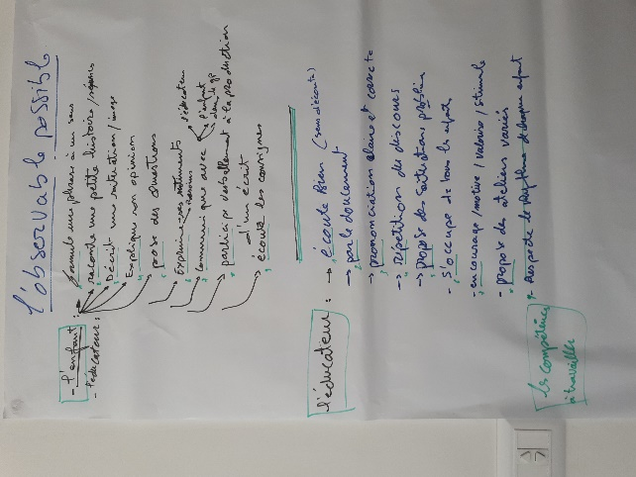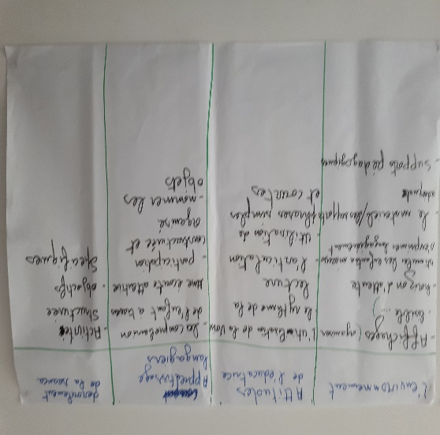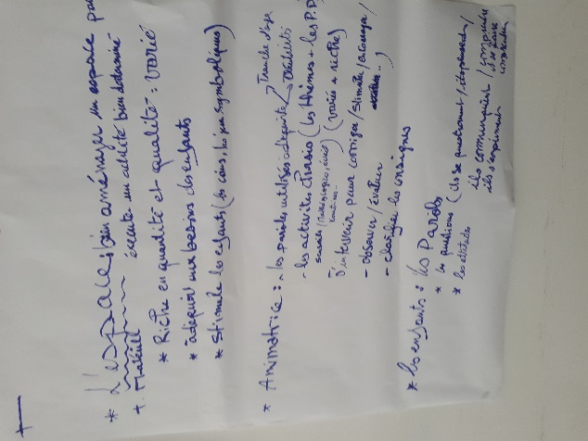

Temps 2 : individuellement tester les trois grilles sur trois films présentant une situation de langage. Analyse de pratique.
Films tirés du DVD « apprendre à parler »
- « L’histoire racontée » (5ans)
- « Le lapin Lulu » (3 ans)
- « Le petit bonhomme pain d’épices » (4 ans)
Echanges et commentaires. Présentation d’un autre modèle de grille, synthétisant les productions des stagiaires.
Présentation de documents ressources accessibles sur internet (EDUSCOL par exemple)

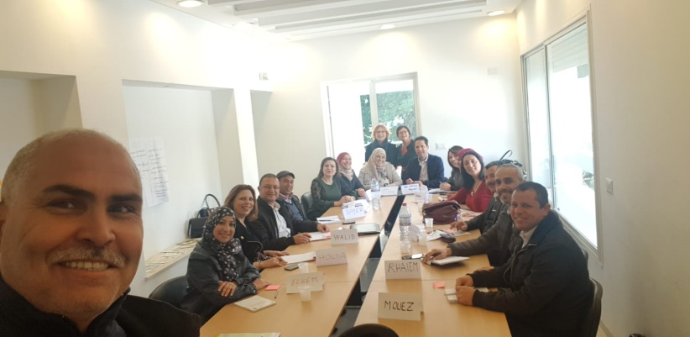
Bilan et fin de stage.

ANNEXE 2 – un exemple de démarche de formation avec les directrices

Module 3 : « De la découverte de son environnement et du monde…
à la construction d’une culture scientifique »
Bilan qualitatif
Les formations se sont déroulées les 7, 8 et 9 octobre 2019 à Bizerte et les 10,11,12 octobre à Tunis, selon le même schéma, mais adaptées dans le déroulé comme dans le contenu pour répondre au mieux aux demandes et besoins du public.

JOUR 1 :
Première phase - émergence des représentations et mise en évidence du contexte à l’aide de techniques d’animation de groupe.
Deuxième phase - présentation d’une vidéo suivie d’un brainstorming, permettant de faire apparaître les différents axes d’une démarche scientifique.
Troisième phase - mise en activité à partir de graines pour :
- Réfléchir en groupe
- Formuler des hypothèses
- Réaliser des essais
- Représenter
- Mettre en mots
A noter : cette activité donne lieu à des observations, des représentations et des échanges tout le long de la formation. Quelques confusions sémantiques entre « tableau d’éveil » et « éveil scientifique » ont donné lieu à débat et précisions.
Quatrième phase – illustration par une vidéo de pratique avec des enfants de 3 et 4 ans.

JOUR 2 :
Phase 1 - « au jour le jour » - retour rapide sur le jour 1
Phase 2 – la démarche scientifique en actions – mise en ateliers
- Atelier « corps »
- Atelier « aimants »
- Atelier « flotte/coule »
- Atelier « lourd / léger »
- Atelier « la présence de l’air »
- Atelier « les miroirs »
Les ateliers proposés sont tous organisés de la même manière avec : une phase découverte, une phase formulation d’hypothèses, une phase de construction de protocole et sa représentation, une phase expérimentation/vérification, une phase conclusion (et représentation) et une question posée : « Que travaille-t-on dans cet atelier ? »

A noter : cette phase 2 a été aménagée sur les deux sites, avec rotation ou pas, selon la rapidité d’exécution des ateliers, les questionnements des participants, le niveau de connaissances. Il a été aussi question dans les échanges des activités inductrices : par exemple la lecture d’une histoire pour « lourd/léger », une séance motrice pour « le corps », etc.
Un coin sciences et un coin « bibliothèque » ont été ouverts et mis à disposition libre sur cette journée pour amener un questionnement qui a fait l’objet d’un travail sur le troisième jour.

Phase 3 – fil rouge – observation de nos graines et représentations – brainstorming autour des ateliers et mise en mots.
Phase 4 - Présentation d’une vidéo mettant en évidence l’importance de fournir de multiples situations pour découvrir le monde
Présentation d’un diaporama sur le travail du corps avec des enfants de 4 et 5 ans.
A noter : cette journée très active et concrète a suscité beaucoup d’adhésion et d’engagement des stagiaires, sur les deux sites.
JOUR 3 -
Phase 1 – « au jour le jour » - retour sur les jours 1 et 2
Phase 2 – travail de groupe sur la recherche de définition d’une démarche scientifique – confrontation des productions – comparaison- argumentation - synthèse
Phase 3 – la question du dessin d’observation et des « traces » en sciences (traces collectives, traces individuelles) Pratique par les stagiaires et échanges. Présentation d’exemples d’affichages, de cahiers de sciences.
Phase 4 – le coin sciences et le coin bibliothèque - leur rôle, leur intérêt, l’exploitation de ces coins. Présentation d’exemples.
Phase 5 : observation des plantations initiales, représentations et conclusions

A noter : Les plantations photographiées aux divers stades par les formatrices ont permis de montrer l’évolution sur 3 jours à Bizerte et sur 6 jours à Tunis.

Phase 6 – diaporama de synthèse et présentation du document mémoire remis aux stagiaires.

A noter : Suite à un constat de « surcharge cognitive » possible, cette journée très dense en contenu a été légèrement allégée sur le deuxième site.

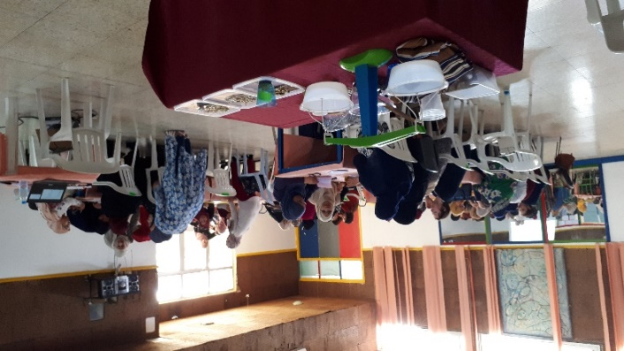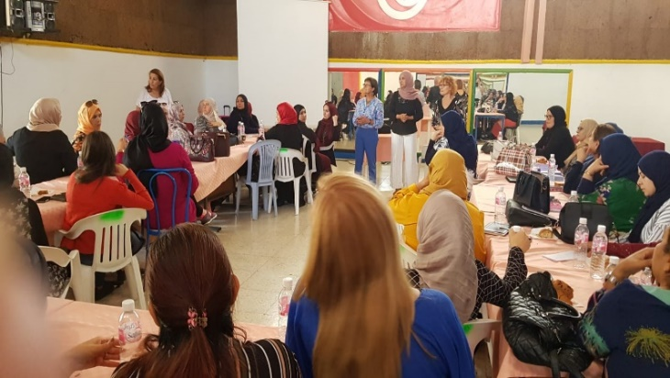

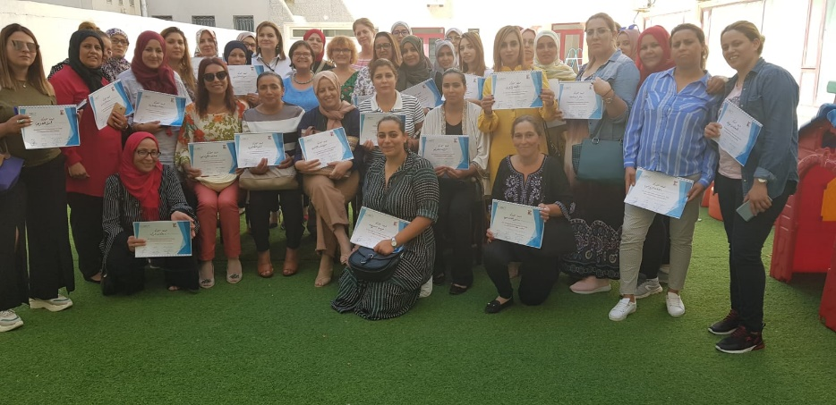

Conclusion : La première session de ce module de formation a permis de poser les bases d’une réflexion sur la mise en place d’un éveil scientifique auprès de jeunes enfants par une démarche appropriée et de fournir quelques ressources facilement utilisables. Cette réflexion sera approfondie lors du colloque prévu en décembre. Il reste à conforter les connaissances scientifiques utiles, peut être par une production de fiches outils relatives aux différents sujets abordés. Le travail pourra être prolongé dans une autre session.

